ОГВ. Наработки с проектов внедрения. Примеры перекрытий

# Входящие

## Чек-бокс «Срочность»

### Описание

В карточке входящего документа расположен чек-бокс «Срочность». Если чек-бокс «Срочность» установлен, то при отправке входящего документа на рассмотрение или на исполнение, для задач автоматически устанавливается высокая важность.

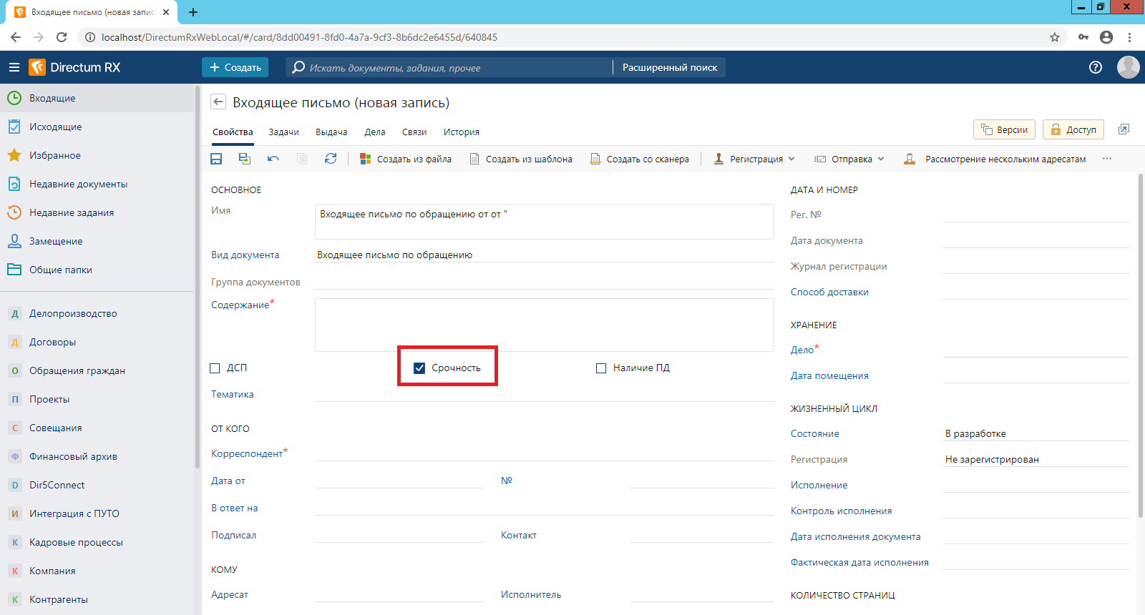

## Проверка на дубли во входящем письме

### Описание

При заполнении полей карточки входящего письма: «Корреспондент», «Дата от», «№», «Наша орг.» производится проверка на наличие дублей по значениям данных полей. Если в результате проверки обнаружится карточка входящего письма с аналогичными значениями всех полей, то откроется диалоговое окно:

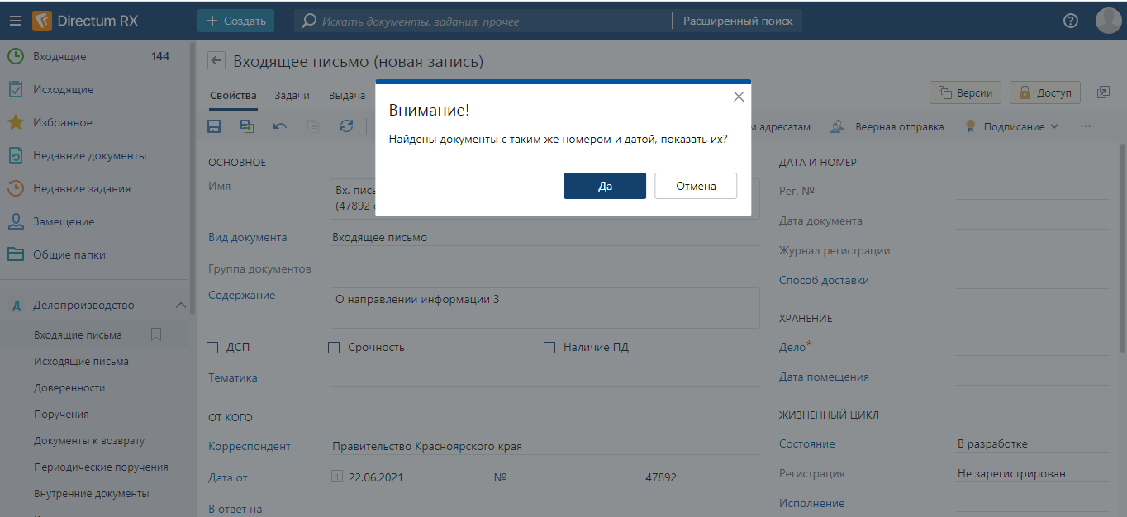

При нажатии на кнопку «Да» откроется список дублей. Также данная проверка производится при открытии карточки входящего письма.

## Документы из области «Прочие», «Отмена» и «Основание» входящего письма автоматически попадают в область «Дополнительно» задачи на исполнение поручения

### Описание

Есть копирование базового кода.

Документы, связанные с входящим письмом с типом связи «Основание», «Отмена» и «Прочие», автоматически вкладываются в область вложений задачи в раздел «Дополнительно» при отправке документа на рассмотрение или исполнение.

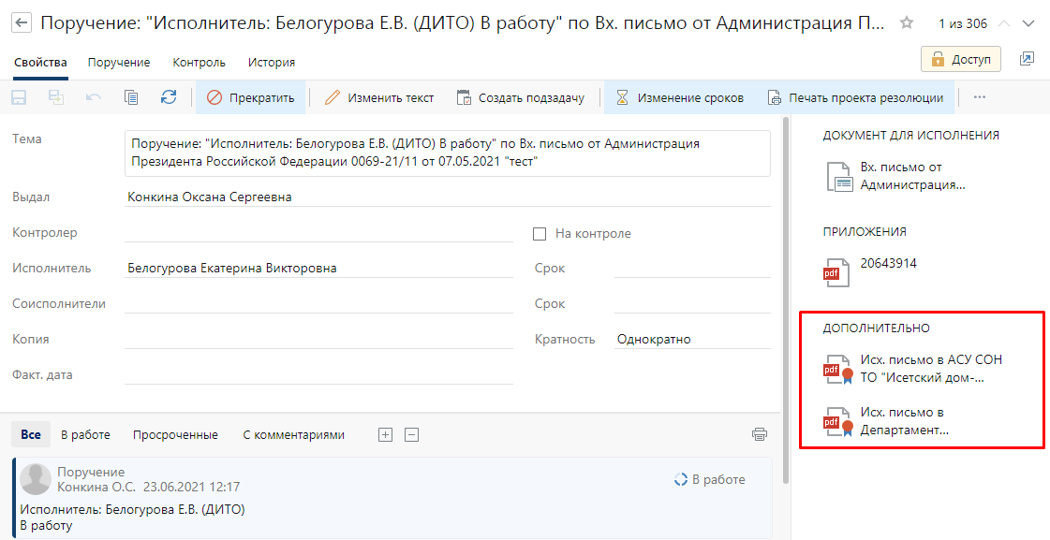

## В списке входящих на панель фильтрации добавлены параметры для фильтрации документов по годам

### Описание

В список входящих писем добавлена возможность фильтрации документов по годам регистрации. С помощью фильтра в списке можно вывести список документов, зарегистрированных в текущем году, предыдущем, за всё время, либо указать интервал годов.

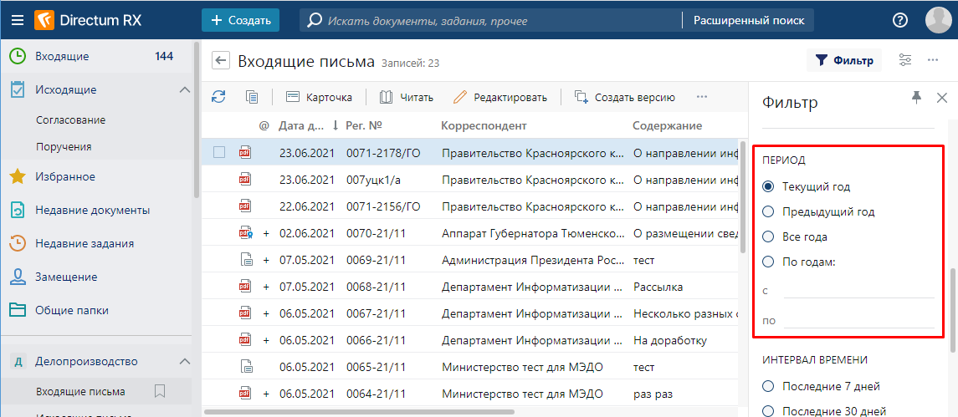

## Срок исполнения документа в карточке входящего письма

### Описание

В карточку входящего документа добавлен реквизит «Срок исполнения». При старте задачи на исполнение поручения указанный срок подтягивается в срок исполнения поручения.

## Запрет отправки на согласование по регламенту, если не определена настройка регистрации

### Описание

При попытке старта задачи на согласование по регламенту может возникнуть ошибка в случае, если по документу не удалось определить группу регистрации и в системе не задана настройка регистрации:

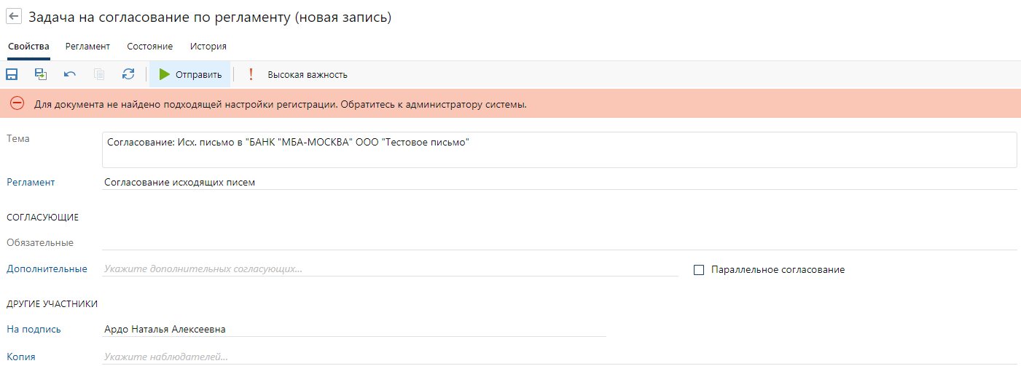

Как производится поиск подходящей настройки регистрации:

1. Берем все активные Настройки регистрации с типом "Регистрация", с документопотоком, таким же, как в документе.
2. Дальше фильтруем по видам документов. Подходят все без указанных видов, или среди видов есть вид документа.
3. Дальше фильтруем по НОР. Подходят все без указанных НОР, или среди НОР есть НОР документа.
4. Дальше фильтруем по Подразделениям. Подходят все без указанных Подразделений, или среди Подразделений есть Подразделение документа.
5. Берем все Группы регистрации из указанных в настройках журналов.
6. Дальше проверяем есть ли среди найденных групп, хотя бы одна, в которой указано подразделение документа или эта группа для всех подразделений.

# Поручения

## Для списка поручения добавлены поля исполнители, документ-основание, рег. номер документа, дата регистрации документа.

### Описание

Для удобства просмотра списка поручений в задачу по исполнению поручений добавлены новые поля: «Исполнители», «Документ-основание», «Рег. №», «Дата регистрации документа».

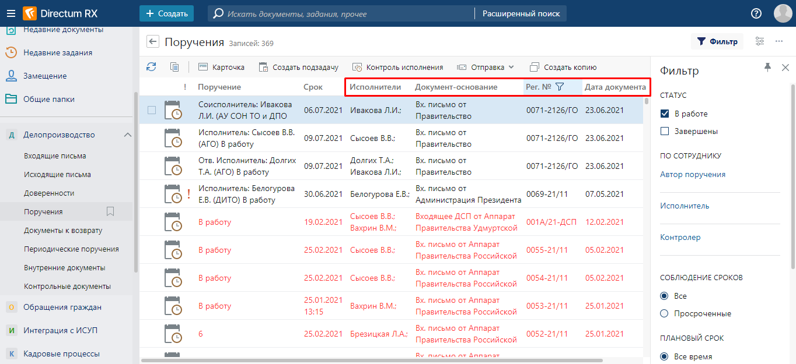

## Выбор исполнителей в исполнении поручений при помощи указания НОР

### Описание

При указании организации в табличной части составного поручения, поле «Исполнитель» заполняется автоматически руководителем данной организации.

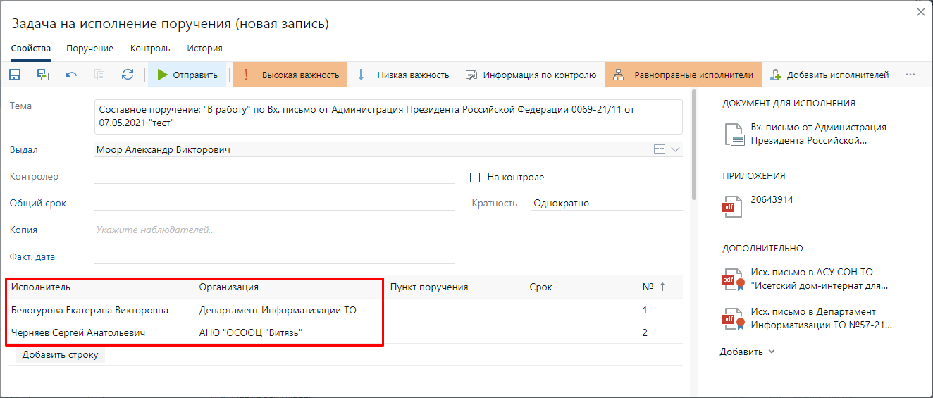

## Заполнять по умолчанию в поле поручения текст "В работу" в карточке задачи на исполнение поручения

### Описание

При создании задачи на исполнение поручения, текст поручения автоматически заполняется значением «В работу».

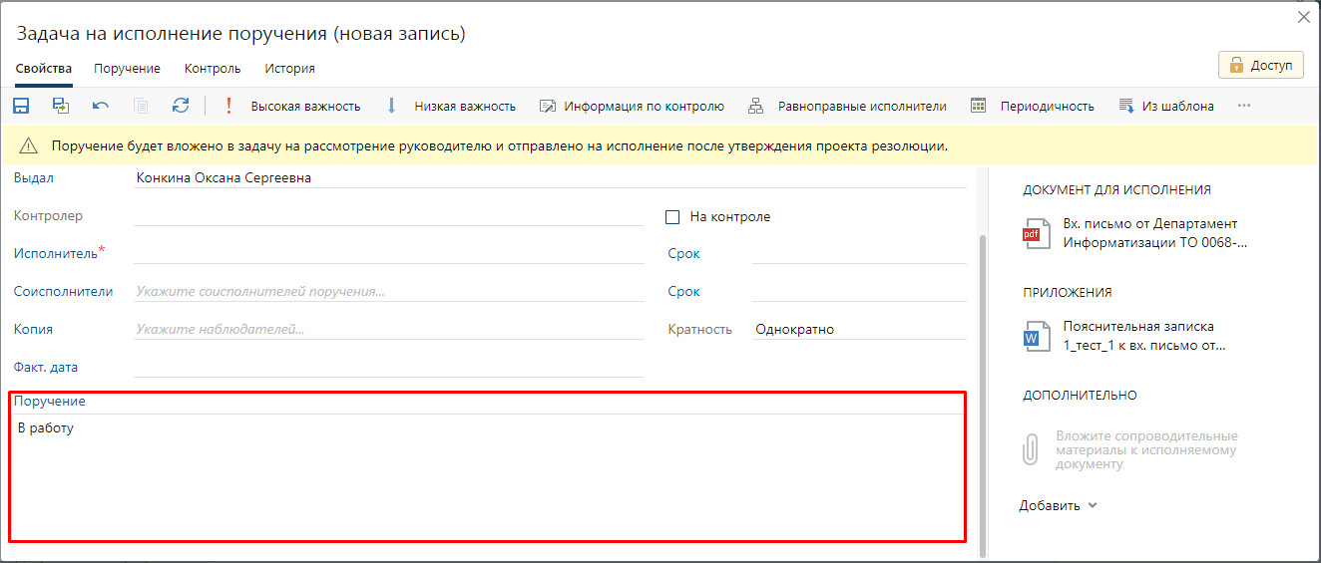

## Закрытие карточки задания по исполнению поручения после отправки подчиненного поручения

### Описание

После отправки подчиненного поручения из задания на исполнение поручения карточка задания закрывается автоматически. В стандартной версии карточка задания не закрывается.

## Помощник руководителя в задаче на исполнение поручений

**Примечание**. Шаблон разработки работает с версии Directum RX 4.7.

### Назначение

Шаблон разработки необходимо использовать в случае, если у руководителя есть помощник, который готовит проекты подчиненных поручений и отправляет их на рассмотрение руководителю в рамках задачи на исполнение поручений.

Шаблон разработки использует настройки справочника [**Ассистенты руководителей**](https://club.directum.ru/webhelp/directumrx/web/index.html?sungero_company_managersassistant.htm)**:**

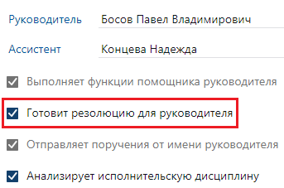

Если данная настройка не выполнена, исполнение поручений работает «как в коробке» [модуля «Делопроизводство»](https://club.directum.ru/webhelp/directumrx/web/index.html?rm_porucheniia.htm).

### Описание изменений для администратора

После установки шаблона разработки появляются:

* новый вариант процесса для типа задачи «Задача на исполнение поручения»:

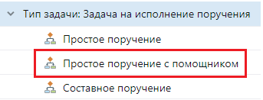

* новые блоки в библиотеке блоков варианта процесса:



* изменяется схема варианта процесса для задачи «Задача на исполнение поручения»:

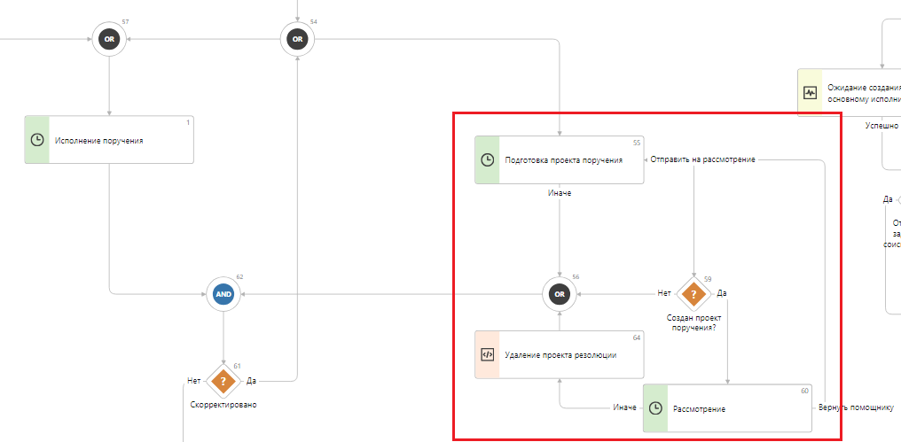

### Описание процесса

#### Задание помощнику на подготовку проекта подчиненного поручения

При вынесении резолюции вышестоящим руководителем, исполнителям отправляется задание на исполнение поручения. Исполнителем может выступать руководитель, у которого есть помощник.

Помощник получает задание на подготовку проекта поручения в папку «Входящие» в папке потока «На обработку»:

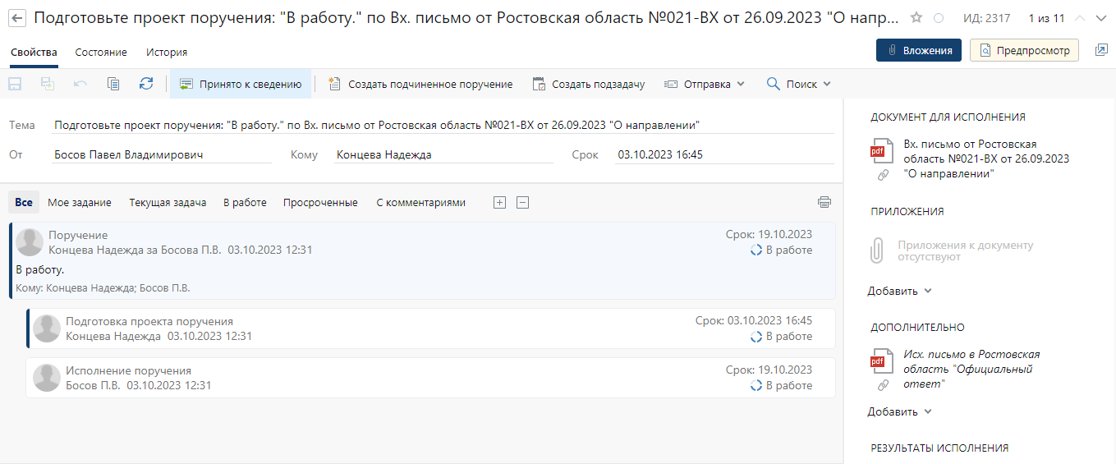

Помощнику доступны следующие действия:

* Принято к сведению если документ носит ознакомительный характер и по нему не  
  требуется выполнение каких-либо работ;
* Создать подчиненное поручение, если по документу необходимо вынести подчиненное поручение. После нажатия на действие открывается карточка поручения, помощник заполняет ее, сохраняет и закрывает по кнопке . После подготовки проекта поручения карточка задания изменится:

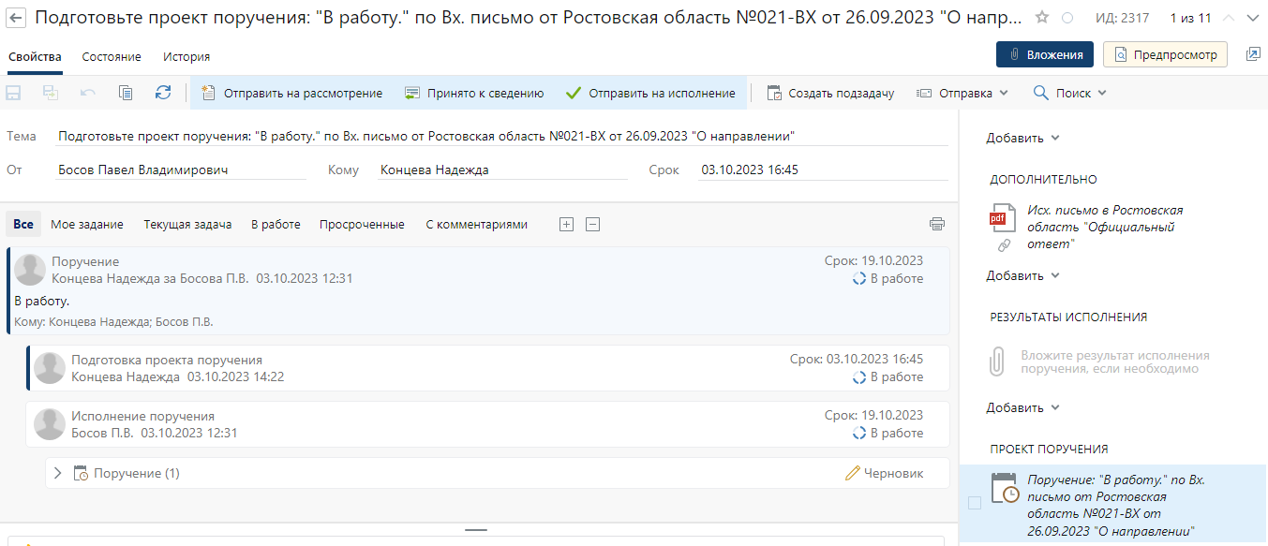

Подготовленное поручение отобразится в области группы вложений «Проект поручения».

На ленте появятся дополнительные действия для выполнения задания:

* Отправить на рассмотрение, чтобы отправить проект подчиненного поручения на рассмотрение руководителю. Руководитель получит задание на рассмотрение проекта подчиненного поручения;
* Отправить на исполнение, если состав работ, сроки, исполнители понятны без участия руководителя и документ можно сразу передать на исполнение.

#### Задание руководителю на рассмотрение проекта поручения

Руководитель получает задание на рассмотрение проекта поручения в папку «Входящие» в папке потока «На рассмотрение»:

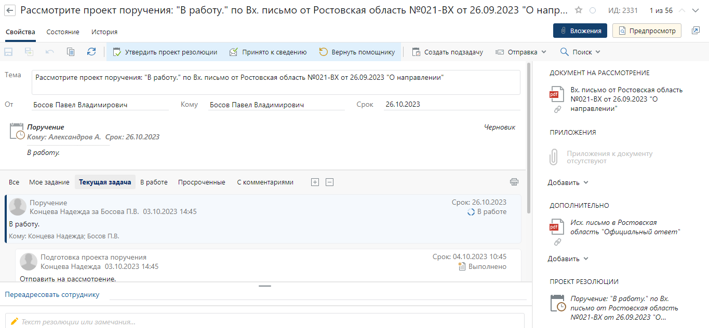

**Примечание**. Дополнительно руководителю придет задание на исполнение поручения в папку потока «На исполнение», но пока не будет выполнено задание на рассмотрение проекта поручения от помощника, задание будет скрыто и действия с ленты ограничены:

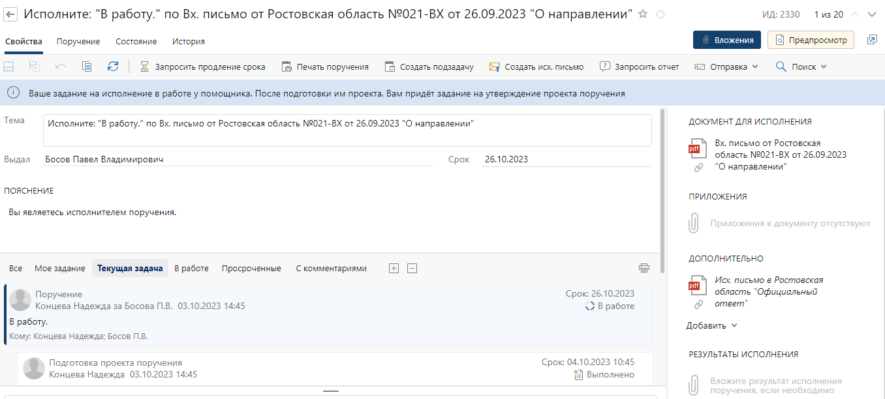

Руководителю доступны следующие действия в задании на утверждение проекта поручения:

* **Утвердить поручение** – при нажатии на данную кнопку подчиненное поручение уйдет в работу;
* **Принято к сведению** – при нажатии на данную кнопку задание выполнится, и работа с поручением будет окончена;
* **Вернуть помощнику** – используется, если есть вопросы или замечания к проекту поручения. Помощник получит задание на доработку проекта поручения.

#### Задание помощнику на доработку проекта поручения

Помощник получает задание на доработку проекта поручения в папку «Входящие» в папке потока «На обработку»:

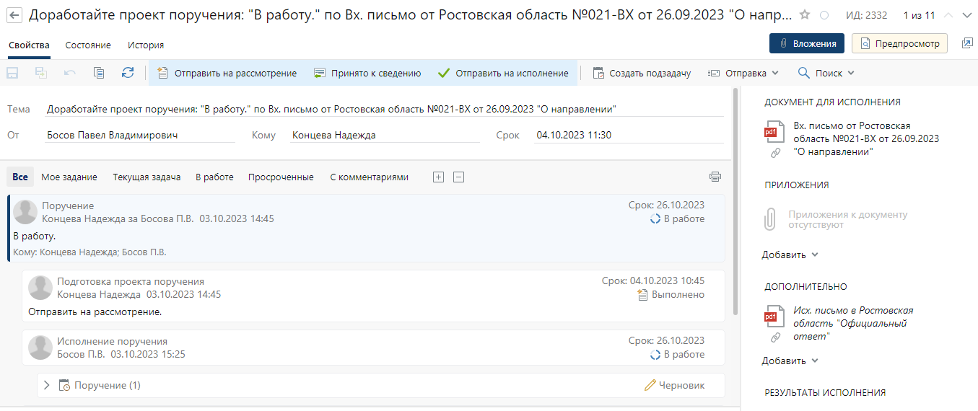

Действия помощника аналогичны заданию на подготовку поручения после подготовки проекта.

### Дополнительные особенности

#### Чек-бокс «Автоматически выполнить мое задание после выполнения подчиненного поручения»

В шаблоне обработана ситуация, когда у руководителя в [персональных настройках](https://club.directum.ru/webhelp/directumrx/web/index.html?sungero_docflow_personalsetting.htm) установлен чек-бокс «Включать режим автоматического выполнения моего поручения в карточке подчиненного поручения»:

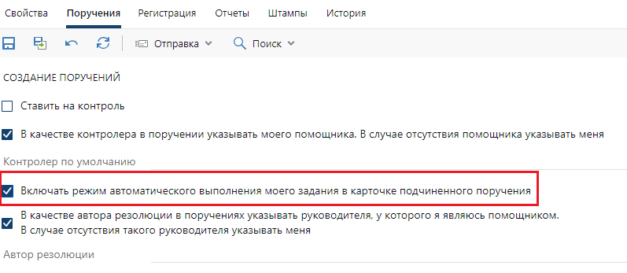

Если помощник выбирает в поле *Выдал* карточки подчиненного поручения руководителя, у которого установлен данный чек-бокс, в карточке подчиненного поручения он также автоматически устанавливается. Для чего это сделано: чтобы исполнение поручений работало одинаково во всех случаях.

#### Задание «Исполните…» у руководителя

Задание формируется параллельно заданию помощнику на подготовку проекта поручения, но оно скрывается из папки потока «На исполнения» до момента утверждения проекта поручения руководителем.

#### Почему Directum RX 4.7?

1. Все доработки в шаблоне выполнены с помощью no-code.
2. Задача «Задача на исполнение поручения» была переведена в no-code только в этой версии.

#### Направление по компетенции в задании помощника

В задании «Подготовьте проект поручения» доступны аналогичные возможности, которые доступны в задании «Подготовьте проект резолюции…» в рамках задачи на рассмотрение (подробнее см. в описании решения [Обращения граждан](http://aura.npo-comp.ru/sungero?type=271898c8-18ca-4192-9892-e27b273ce5fc&id=42259)).

# Согласование

## Отображение ссылки на поручение в тексте задачи согласования ответного письма

### Описание

При отправке на согласование по регламенту исходящего документа, подготовленного по кнопке «Создать исх.письмо» из задания на исполнение поручения, в тексте задачи автоматически указывается ссылка на поручение.

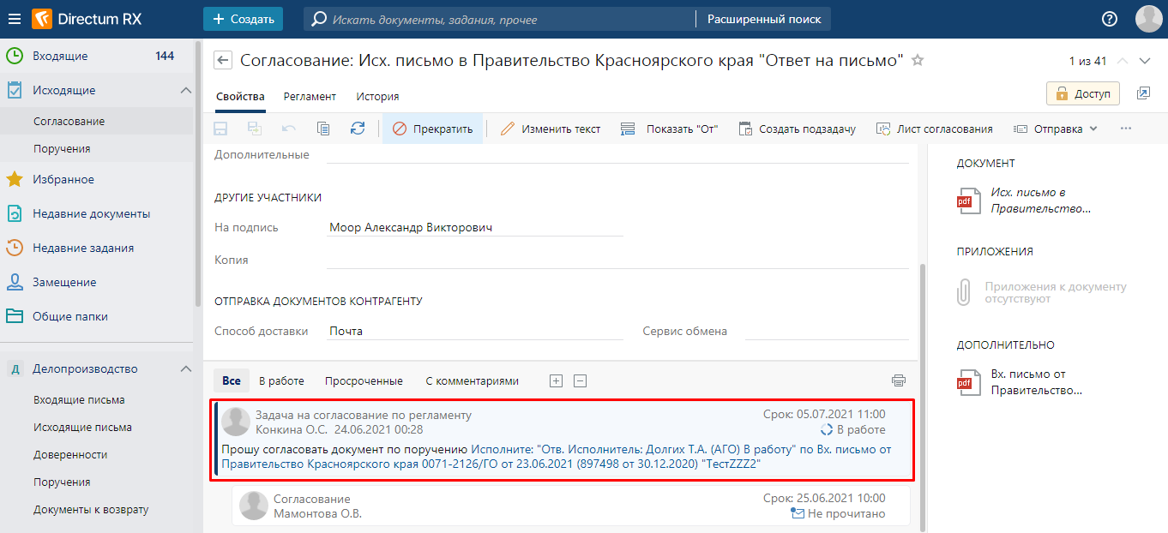

## Возможность выбора типа согласования (параллельное/последовательное) на этапе старта задачи на согласование по регламенту

### Описание

В карточку задачи на согласование по регламенту добавлен флажок «Параллельное согласование». Если флажок установлен, то согласующие получат задания на согласование документа одновременно, иначе последовательно.

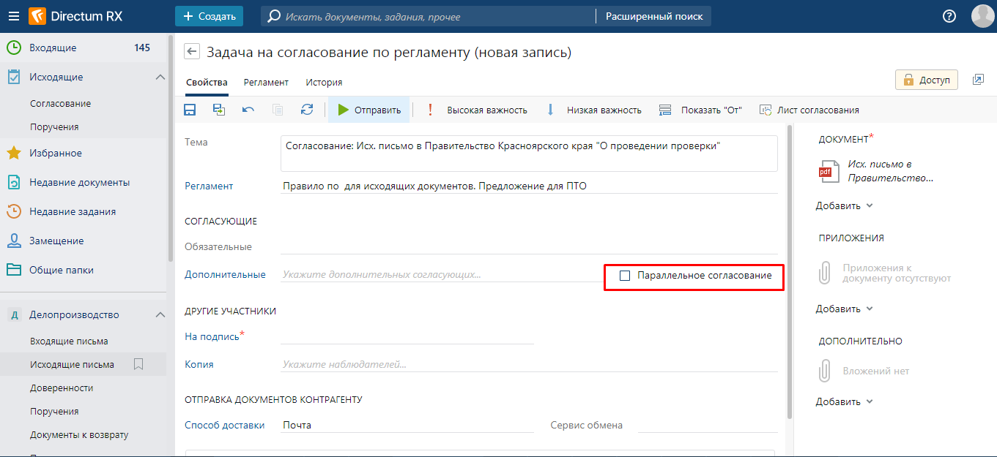

Возможность выбора типа согласования настраивается в правиле согласования.

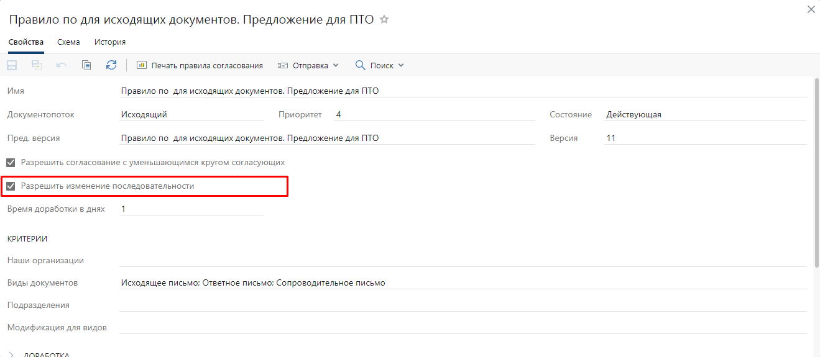

# Общее

## Запрет полного доступа на виды документов, журналы документов, настройки регистрации роли "Ответственные за настройку регистрации"

### Описание

Бывает необходимость запретить полный доступ на виды документов, журналы документов, настройки регистрации роли "Ответственные за настройку регистрации" т.к. в данную роль зачастую входят делопроизводители, которые не осуществляют настройку. При этом настройку осуществляют администраторы. Для этого перекрыта инициализация модуля Docflow.

# Устаревшие

## В задание на рассмотрение входящего документа помощником добавлена возможность вернуть регистратору документ

Реализовано в 4.4.

### Описание

В карточку задания на подготовку проекта резолюции в рамках задачи на рассмотрение документа добавлен результат выполнения «Вернуть регистратору». Для выполнения задания с данным результатом пользователю необходимо указать причины возврата в текст задания.

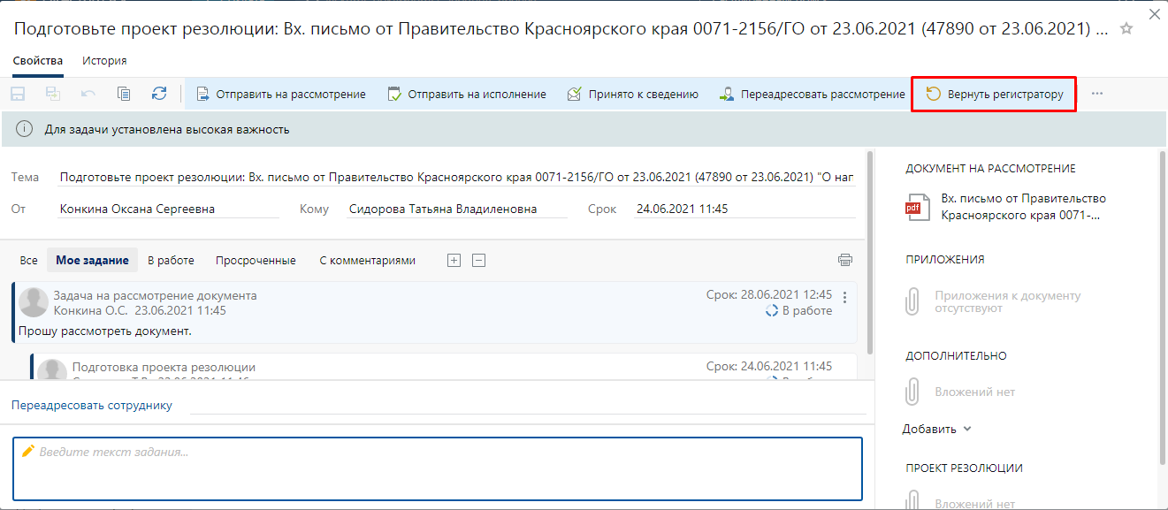

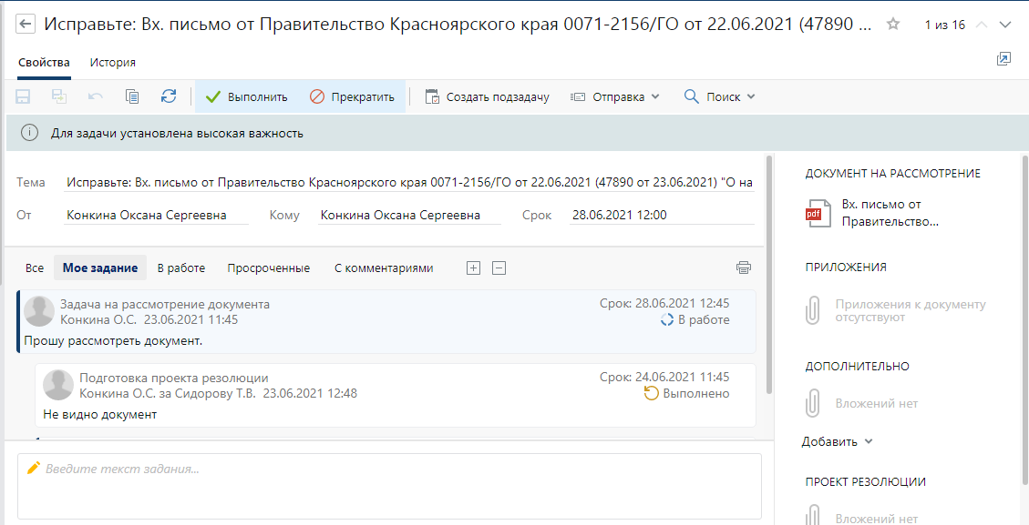При выполнении задания с данным результатом, делопроизводитель, отправивший документ на рассмотрение, получит задание исправить замечания:

Задание на исправление замечании имеет 2 результата выполнения:

* При выполнении с результатом «Выполнить» сформируется задание на подготовку проекта резолюции;
* При выполнении с результатом «Прекратить» задача прекратится.

## Дополнительные сроки у соисполнителей

Реализовано в 4.3.

### Описание

Есть копирование базового кода.

Автоматическое вычисление сроков исполнения поручений для соисполнителей в зависимости от сроков, установленных основному исполнителю. В варианте, представленном ниже, срок исполнения поручения для соисполнителей автоматически устанавливается на 1 рабочий день меньше, чем для основного исполнителя.

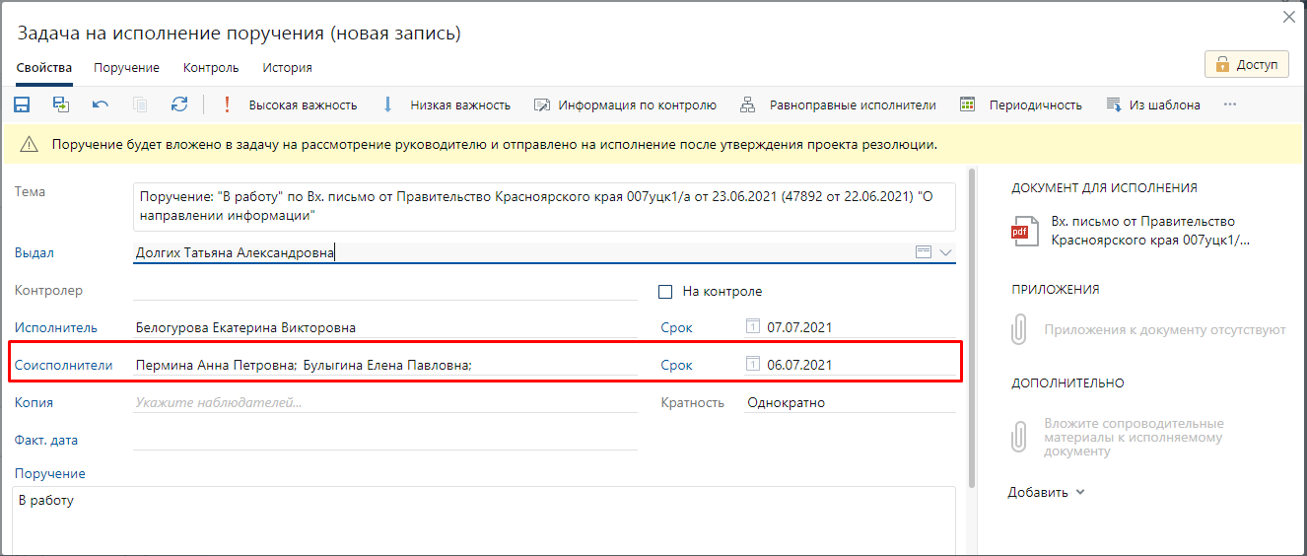

## Заполнение поля "Факт. дата" в карточке задачи по исполнению поручения

Реализовано в 4.3.

### Описание

В карточку задачи по исполнению поручения добавлено поле «Факт. дата». Поле автоматически заполняется фактической датой исполнения поручения.

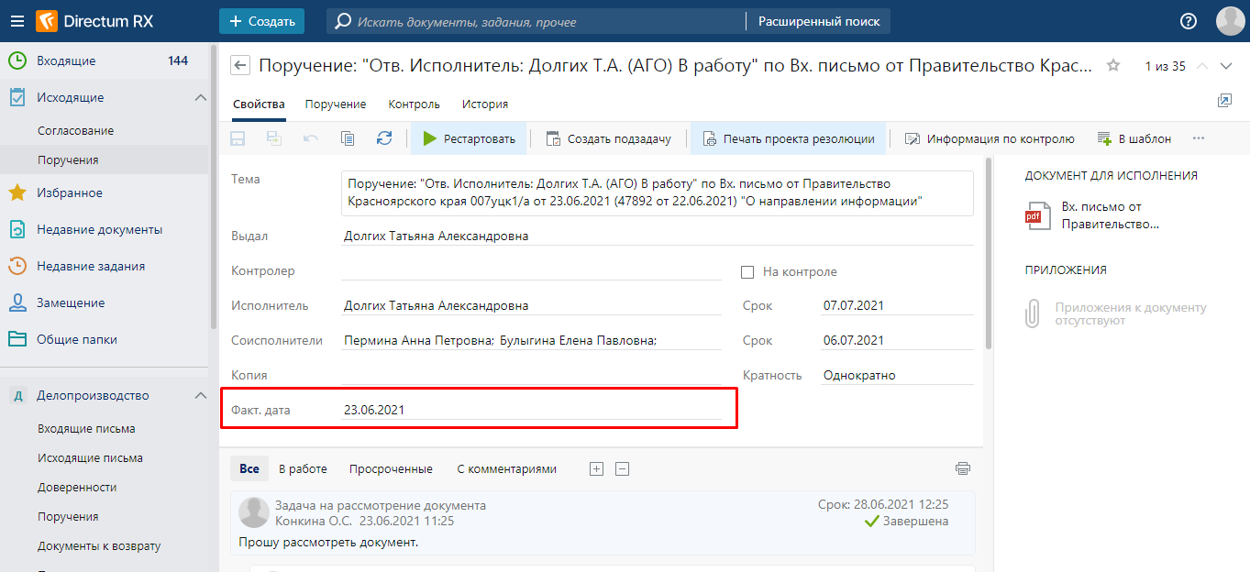

## В текст поручения дополнительно вставлять информацию об исполнителях

Реализовано в 4.3.

### Описание

При старте задачи дополнительно к тексту поручения добавляется информация об исполнителях по данному поручению для быстрого просмотра исполнителей по поручению. Формат добавляемой информации: Исполнитель/соисполнитель/отв. Исполнитель: <Фимилия И.О.> (<Код НОР>) (Если код НОР не заполнен, то указывается наименование НОР).

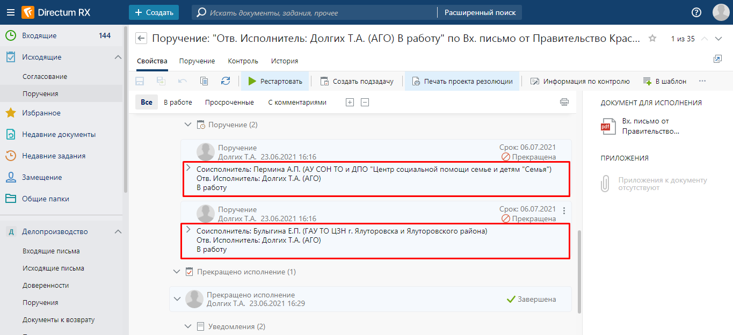

## Кнопка изменение сроков в карточке поручения после отправки поручения в работу

Реализовано в 4.3.

### Описание

Добавление в задачу по исполнению поручения кнопки для изменения срока. После отправки поручения в карточке задачи появляется кнопка «Изменение сроков».

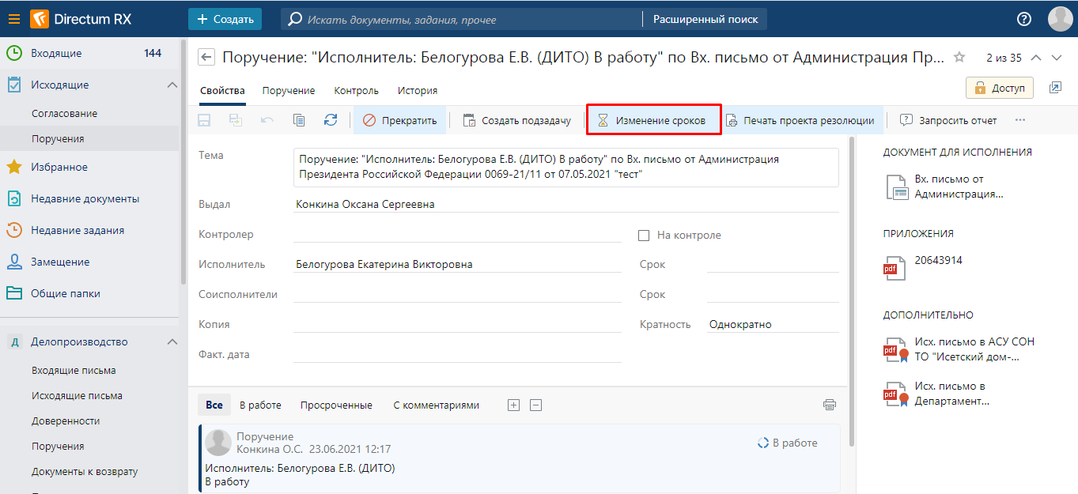

При нажатии на кнопку открывается окно для ввода нового срока. После подтверждение нового срока, в поручении, а также в подчиненных поручениях срок автоматически меняется на новый.

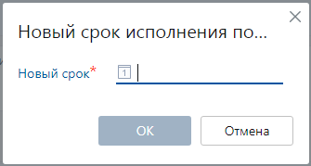

## Добавление вложений в группу «Приложения» в задаче на согласование по регламенту

Реализовано в 4.2.

### Описание

Документы, вложенные в группу вложений «Приложения» в карточке задачи на согласование документа по регламенту, будут автоматически связаны с основным документом по типу связи "Приложения" при старте задачи.

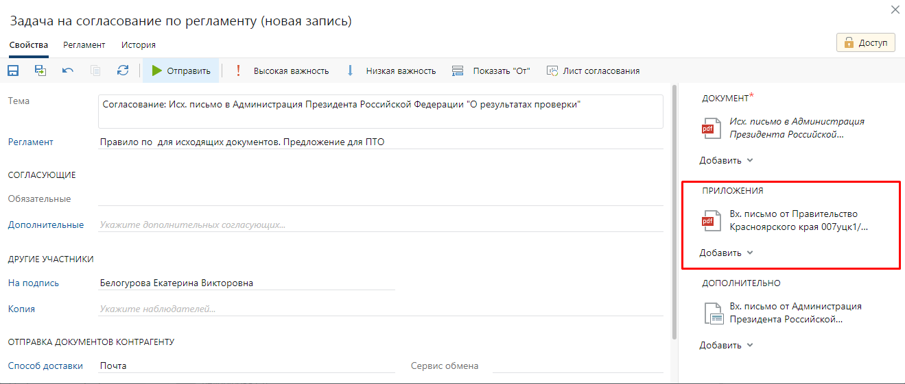

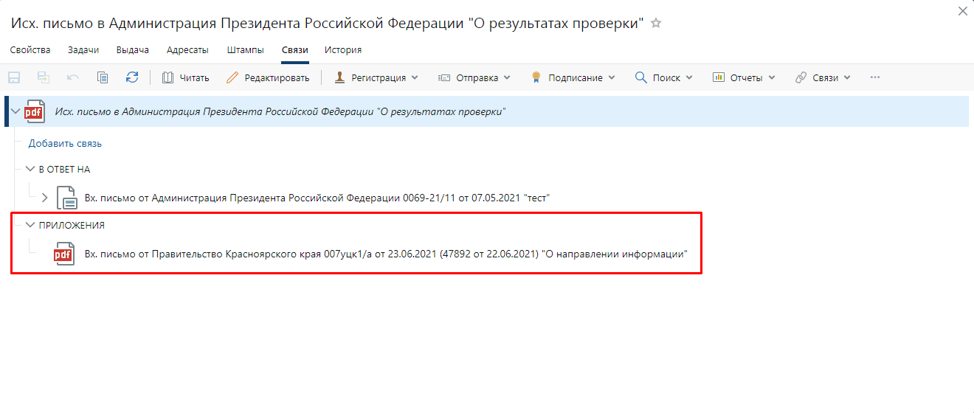

## Скрытие модулей в зависимости от роли пользователя в системе

### Описание

В зависимости от роли пользователь видит в проводнике только определенные модули.

Реализация данной функциональности является не желательным и рекомендуется к реализации только в случае острой необходимости.

